**News für Ihre Website**

Wir/Unsere Einrichtung ………………………… sind Partner/ist Teil des Innovationsfondsprojekts Optimal@NRW.   
Optimal@NRW steht für einen sektorenübergreifenden, telemedizinischen Ansatz in der Verbesserung der medizinischen Akutversorgung pflegebedürftiger geriatrischer Patientinnen und Patienten in stationärer und ambulanter Pflege. Die Etablierung eines telemedizinischen Kooperationsnetzwerks soll Telekonsultationen bei akuten Beschwerden vor Ort und in gewohnter Umgebung ermöglichen und so die schnelle und patientenorientierte Versorgung sicherstellen. Als Impulsgeber für die zukunftsfähige Pflege durch telemedizinische Versorgungsstrukturen soll das Projekt die Zusammenarbeit von ambulant tätigen Ärzten, Krankenhäusern, Pflegeheimen, ambulanten Pflegediensten und dem Rettungsdienst patientenzentrierter gestalten.

Optimal@NRW ist im April 2020 gestartet und wird für einen Zeitraum von vier Jahren mit rund 15 Millionen Euro aus dem Innovationsfonds des Gemeinsamen Bundesausschusses (GB-A) gefördert.

Weitere Informationen entnehmen Sie der Projektwebsite [Link: [www.ukaachen.de/optimal@nrw](http://www.ukaachen.de/optimal@nrw)].

**Logo:**

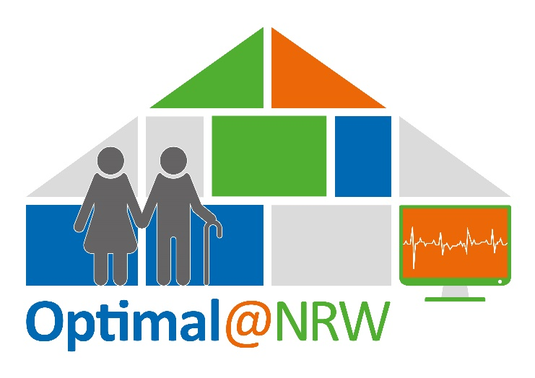

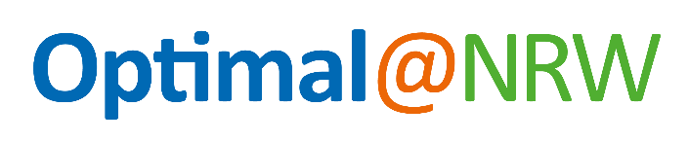**Schriftzug:**